**华东区参赛者报名指南**

**温馨提示：**

**建议使用** Chrome **浏览器**登录报名系统

本指南内的时间节点等信息均为示例，具体以官方通知文件为准。

**步骤一：注册登录**

1. 打开西北区赛官网：<http://gddbusq.moocollege.com/>

参赛者点击报名参赛，如图1

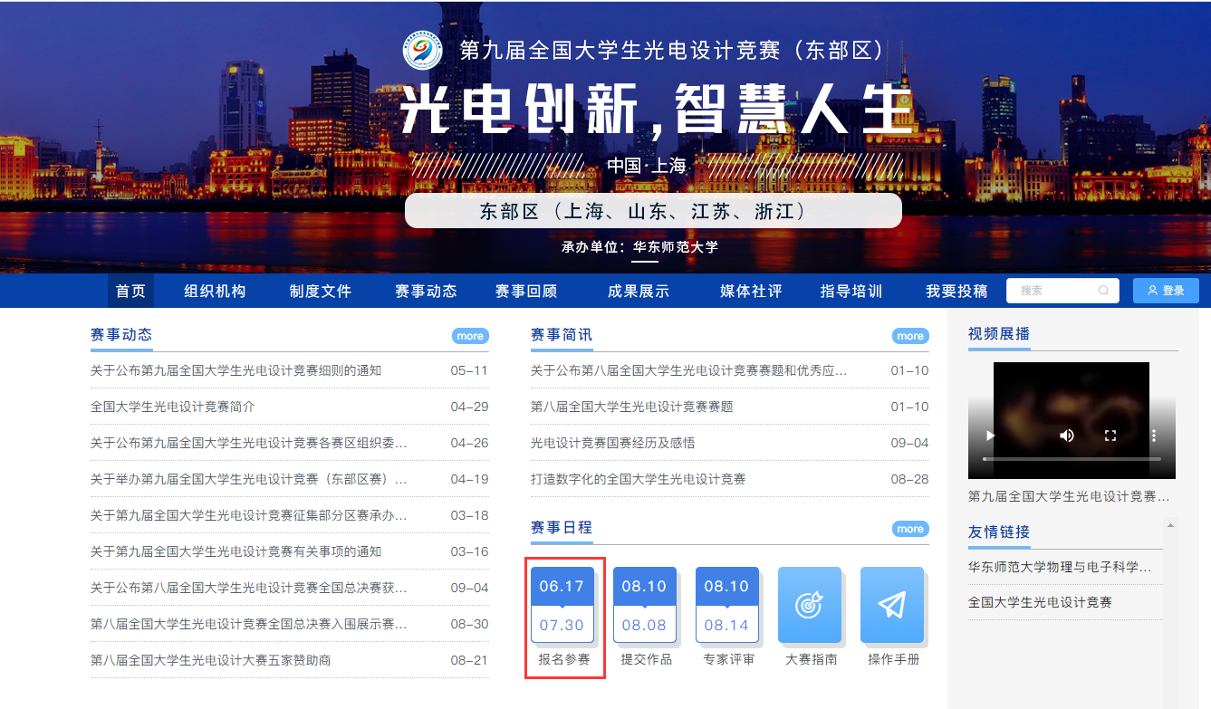

图1

1. 先注册（选择个人注册），后登录，如图2；若已有账号，直接点击登录，如图3

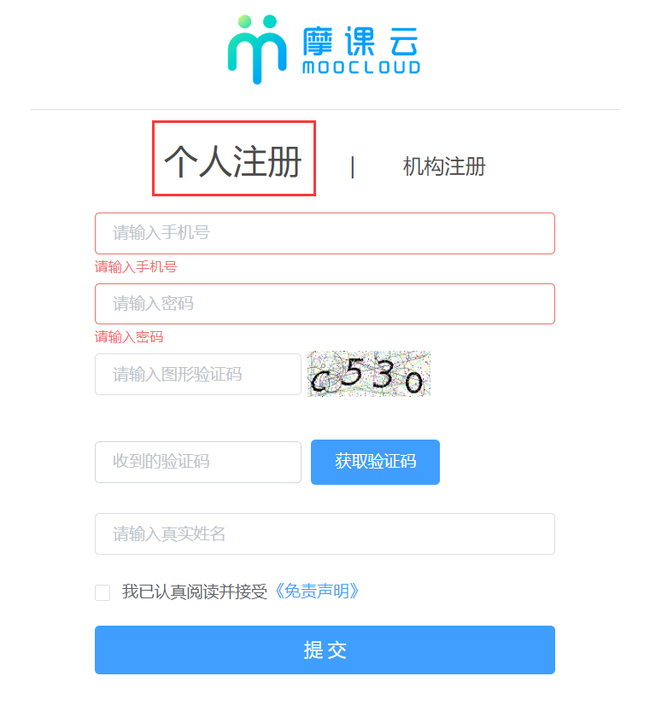

图2 注册

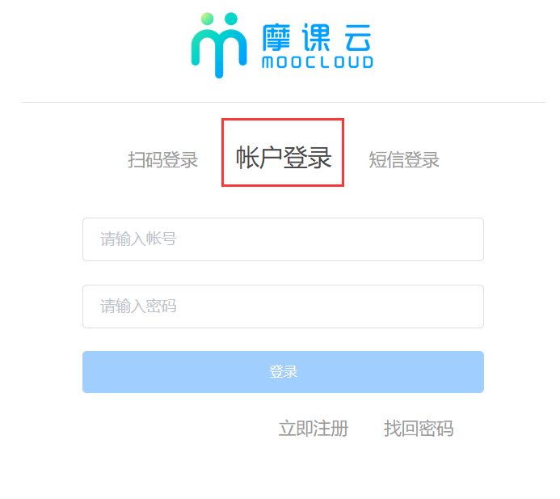

图3 账户登录

**步骤二：报名**

1、登录之后，新注册的用户要先完善个人信息，如图4

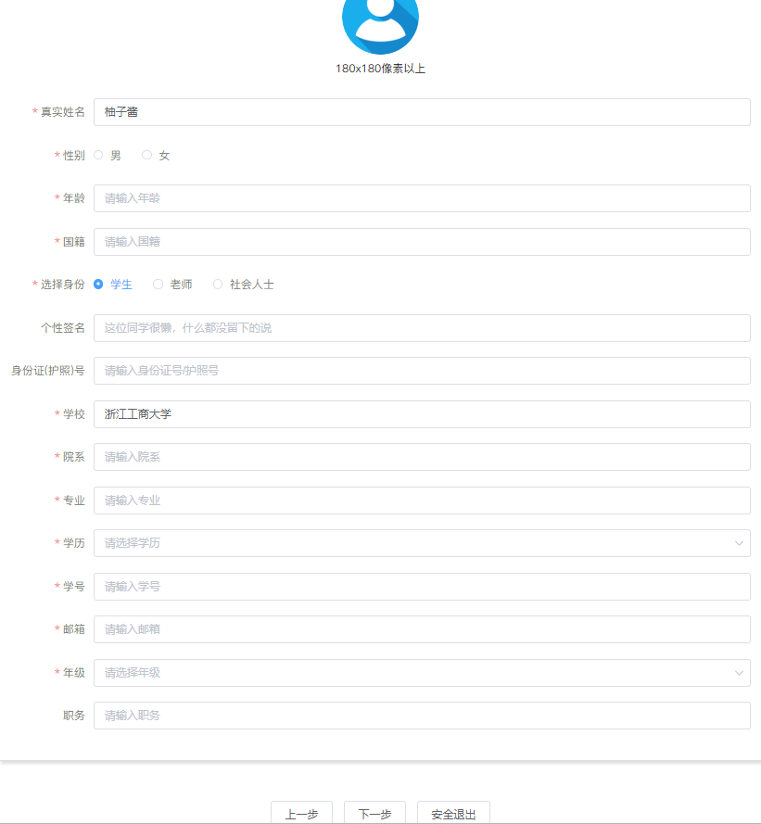

图4 完善个人信息

1. 填写报名信息，如图 5

选择赛项类别

输入队伍名称，请填写团队名称

输入该报名团队的队长信息，队长默认参赛者身份，请不要改动

输入该团队指导老师信息，姓名与手机号要对应 可删除增加

输入该团队成员参赛者信息，姓名与手机号要对应，可删除增加

填写完毕，点击下一步

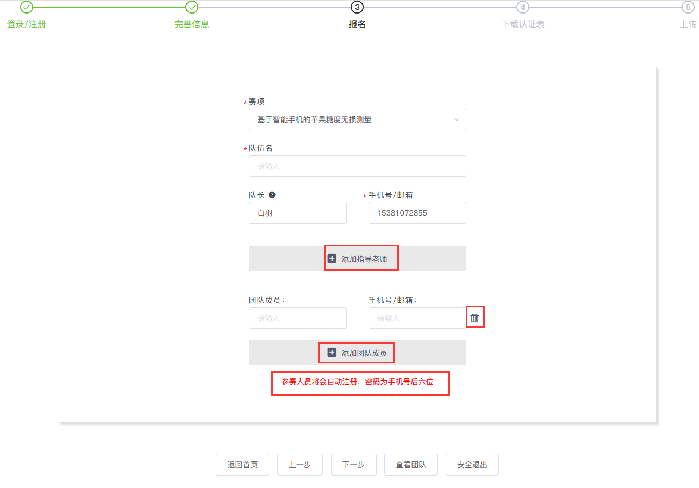

图5

**步骤三：完善队员/指导老师完善信息**

1、报名信息填写后，会提示队员/指导老师信息未完善，如图6

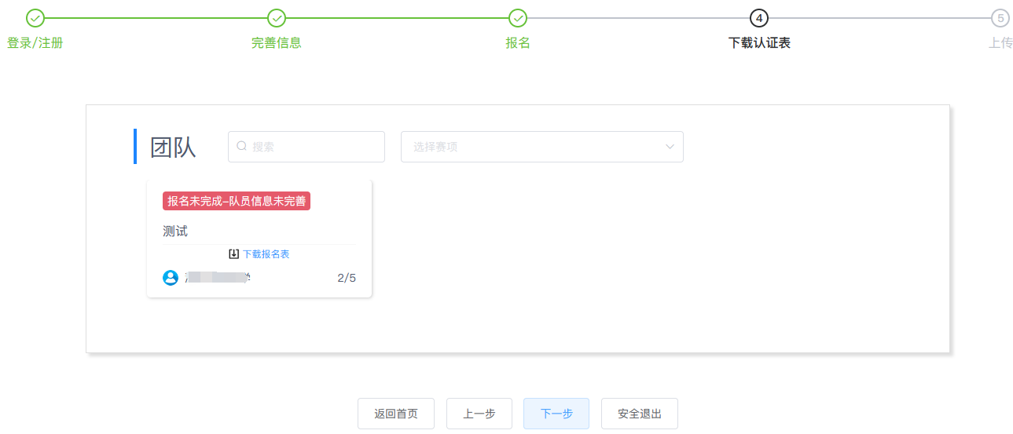

图6 报名未完成 队员信息未完善

2、团队各成员都需完善个人中心信息。队长督促队员及指导老师完善信息。

登录网址<https://cc.moocollege.com/>，账号是成员或者老师自己本人手机号，初始密码是手机号后六位数。

登录以后点击右上角的个人中心→选择左下角个人设置→点击右侧的个人信息后面有个下拉箭头→完善队员详细信息，如图7、图8、图9

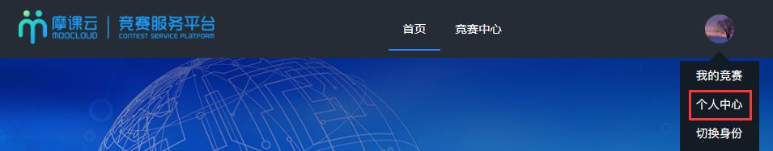

图7 个人中心

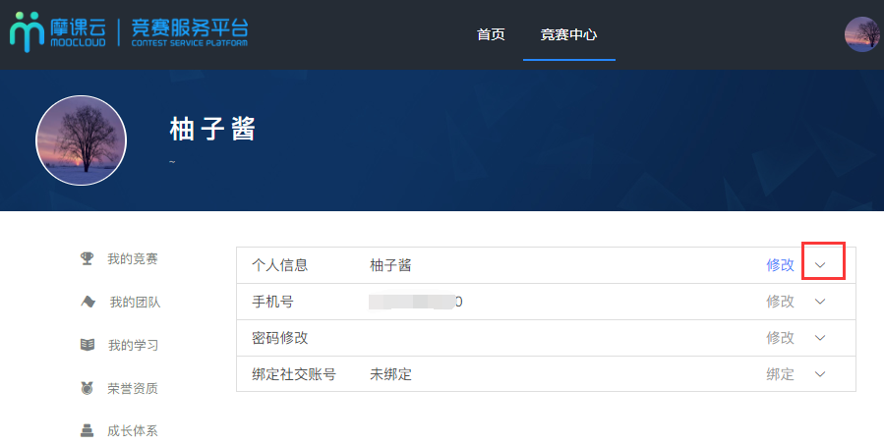

图8修改个人信息

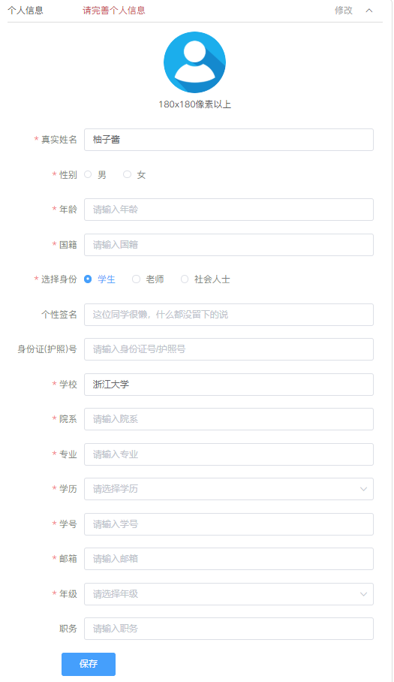

图9填写个人信息

1. 待队员和指导老师个人信息完善后，队长查看报名情况，会提示报名成功，如图10

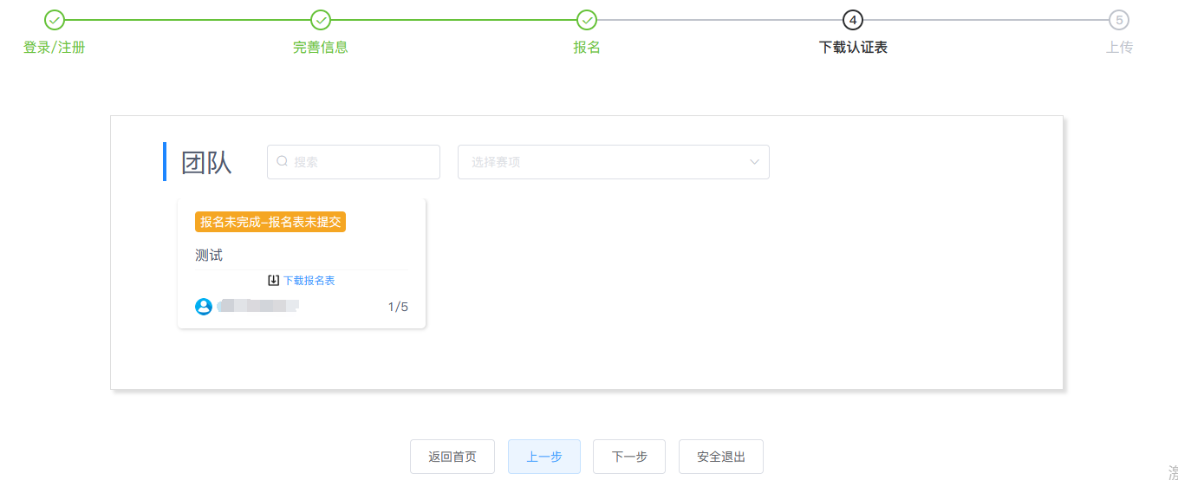

图10 报名表未提交

**步骤四：补交报名资料**

1. 若需要上传报名表，待成员和指导老师信息完善过后，显示如图10
2. 选择赛项，选择报名团队，上传报名表；如图11，图12

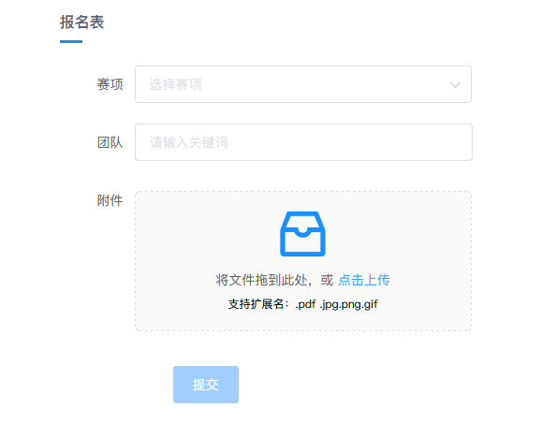

图11 上传报名表

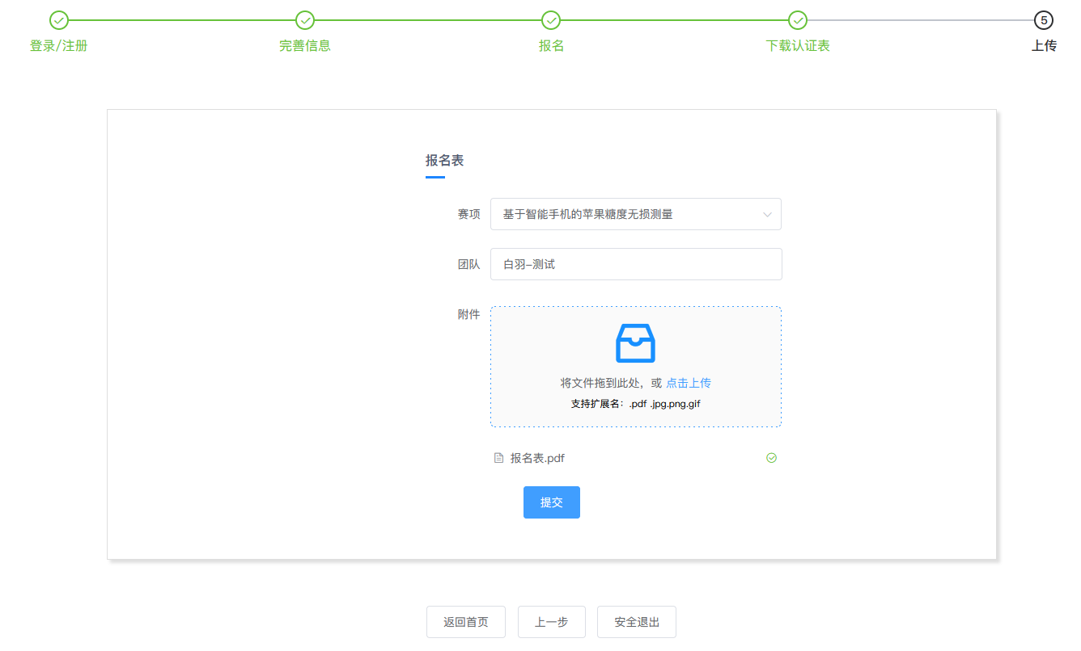

图12 提交报名表

3.当报名表提交成功后，点击上一步，查看团队状态，显示如图13

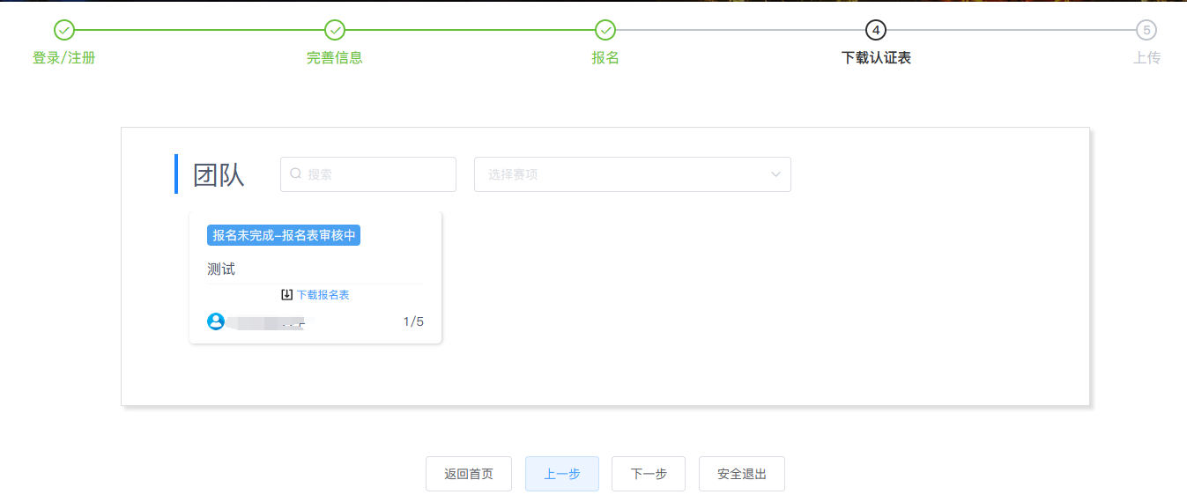

图13 报名表审核中

4.赛区管理员审核通过后，显示提交成功绿色提示。即证明本次提交成功。如图10

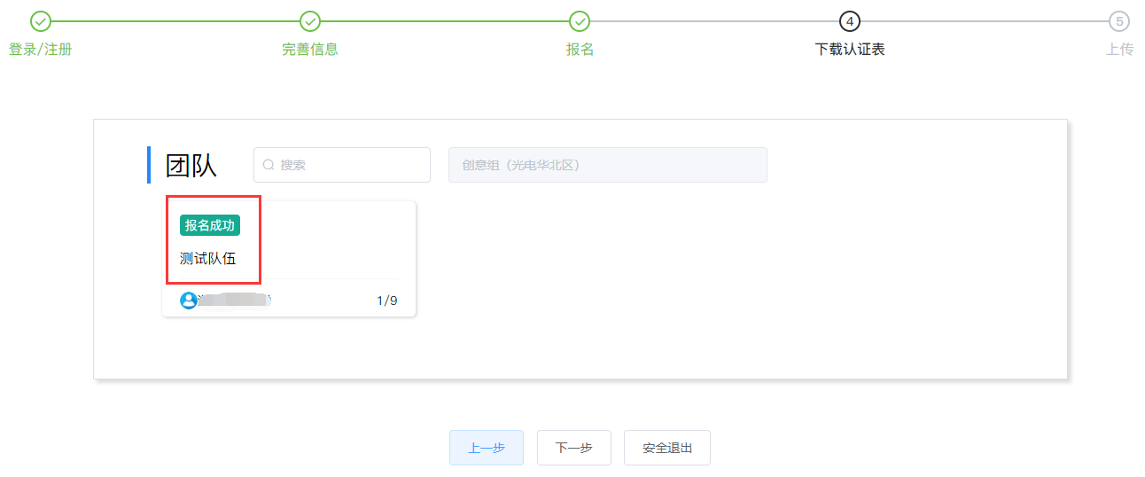

图14 报名成功

注：

1. 提交报名材料功能，只有队长有权限提交和修改。
2. 请将报名表（第九届全国大学生光电设计竞赛参赛队信息统计表-东部区赛）签名、盖章后（教务处或院系章即可），扫描并上传至报名系统。
3. 如需重新上传此材料，可在此界面选择对应团队，删除之前提交材料，重新上传即可。

**步骤五：提交作品**

1、报名成功，提交报名材料后，点击提交作品，如图15，图16

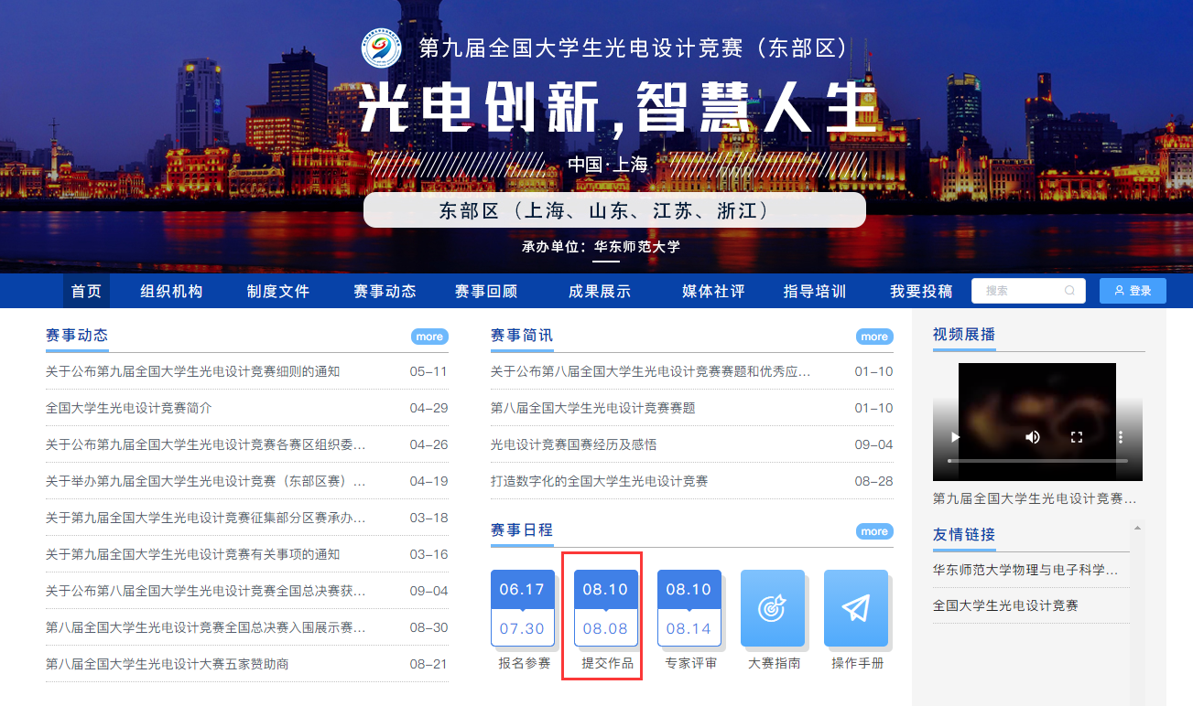

图15

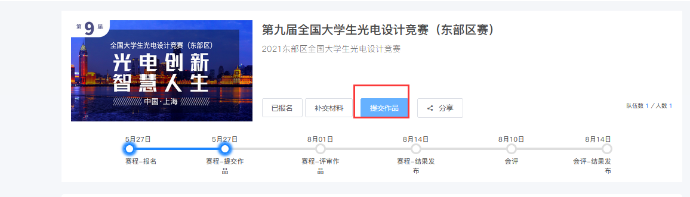

图16

3、选择报名赛区类别，团队名称，点击提交，如图17

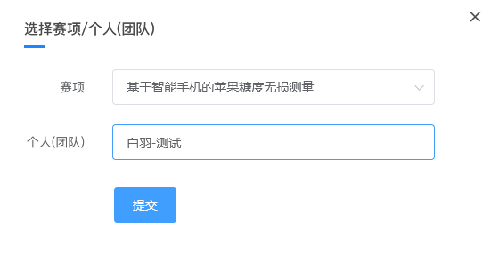

图17

1. 提交作品信息，具体要求如下.如图18

作品名称即赛题名称。计划书和视频文件的命名格式：**实物赛/方案赛-学校名-队长姓名**。

计划书：PDF文档

项目介绍视频：MP4格式（不超过5分钟）

**注意1：PDF文档上传过后，查看是否能在线展示。若出现数学公式无法显示，请把公式作为图片插入。**

**注意2：实物赛提交实物制作视频；方案赛提交计划书讲解视频（或自动播放的讲解幻灯片）。**

**注意3：视频格式是mp4格式，上传完之后一定要检查作品都能在线播放浏览，点击作品展示，点击上传的作品，查看视频是否能正常播放。若无法播放，请用转码器转成编码为H264的视频重新上传。**

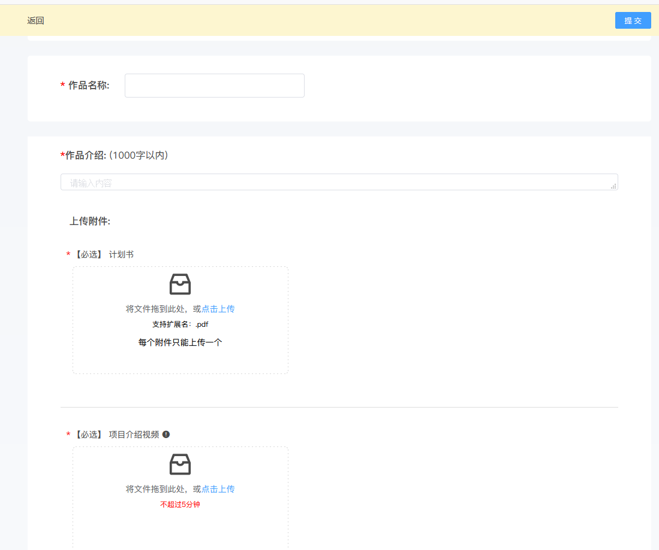

图18 提交作品

1. 查看提交的作品，点击作品展示，点击自己的作品。如图19

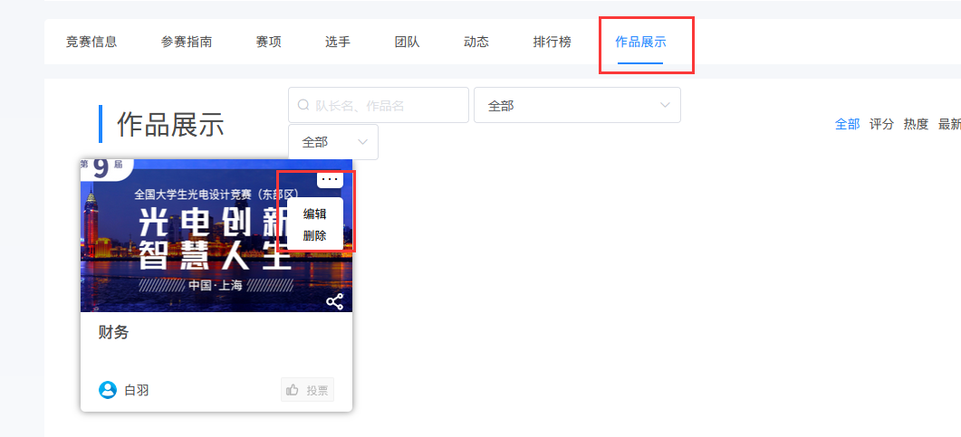

图19 编辑作品